BỘ TÀI CHÍNH  TỔNG CỤC HẢI QUAN  -------- | CỘNG HÒA XÃ HỘI CHỦ NGHĨA VIỆT NAM  Độc lập - Tự do - Hạnh phúc  ---------------
Số: 2656/QĐ-TCHQ | Hà Nội, ngày 14 tháng 10 năm 2021

QUYẾT ĐỊNH
BAN HÀNH QUY TRÌNH XÂY DỰNG TIÊU CHUẨN, ĐỊNH MỨC SỬ DỤNG TÀI SẢN CÔNG TẠI CÁC ĐƠN VỊ THUỘC VÀ TRỰC THUỘC TỔNG CỤC HẢI QUAN
TỔNG CỤC TRƯỞNG TỔNG CỤC HẢI QUAN
Căn cứ Luật Quản lý, sử dụng tài sản công số 15/2017/QH14 ngày 21 tháng 6 năm 2017;
Căn cứ Quyết định số 65/2015/QĐ-TTg ngày 17 tháng 12 năm 2015 của Thủ tướng Chính phủ quy định chức năng, nhiệm vụ, quyền hạn và cơ cấu tổ chức của Tổng cục Hải quan trực thuộc Bộ Tài chính;
Căn cứ Quyết định số 50/2017/QĐ-TTg ngày 31 tháng 12 năm 2017 của Thủ tướng Chính phủ quy định tiêu chuẩn, định mức sử dụng máy móc, thiết bị;
Căn cứ Quyết định số 372/QĐ-BTC ngày 21 tháng 3 năm 2018 của Bộ trưởng Bộ Tài chính về việc phân cấp thẩm quyền ban hành tiêu chuẩn định mức sử dụng máy móc, thiết bị chuyên dùng tại các đơn vị, hệ thống thuộc Bộ Tài chính;
Căn cứ Quyết định số 1488/QĐ-BTC ngày 01 tháng 10 năm 2020 của Bộ trưởng Bộ Tài chính phân cấp thẩm quyền ban hành tiêu chuẩn định mức sử dụng tài sản công theo quy định tại khoản 6 Điều 26 Luật Quản lý, sử dụng tài sản công số 15/2017/QH14 ngày 21 tháng 6 năm 2017;
Theo đề nghị của Cục trưởng Cục Tài vụ - Quản trị.
QUYẾT ĐỊNH:
Điều 1. Ban hành kèm theo Quyết định này “Quy trình xây dựng tiêu chuẩn, định mức sử dụng tài sản công tại các đơn vị thuộc và trực thuộc Tổng cục Hải quan”.
Điều 2. Quyết định này có hiệu lực thi hành kể từ ngày ký, các quy định trước đây của Tổng cục Hải quan trái với quy định tại Quyết định này đều bị bãi bỏ.
Cục trưởng Cục Tài vụ - Quản trị, Thủ trưởng các đơn vị thuộc và trực thuộc Tổng cục Hải quan chịu trách nhiệm thi hành Quyết định này./.

Nơi nhận:  - Như Điều 2;  - Bộ Tài chính (Cục KHTC - để b/c);  - Tổng cục trưởng (để b/c);  - Các PTCT (để biết và chỉ đạo);  - Trang Website Hải quan;  - Lưu: VT, TVQT (05b). | KT. TỔNG CỤC TRƯỞNG  PHÓ TỔNG CỤC TRƯỞNG  Mai Xuân Thành

QUY TRÌNH
XÂY DỰNG TIÊU CHUẨN, ĐỊNH MỨC SỬ DỤNG TÀI SẢN CÔNG TẠI CÁC ĐƠN VỊ THUỘC VÀ TRỰC THUỘC TỔNG CỤC HẢI QUAN
(Ban hành kèm theo Quyết định số 2656/QĐ-TCHQ ngày 14 tháng 10 năm 2021 của Tổng cục trưởng Tổng cục Hải quan)
Chương I
QUY ĐỊNH CHUNG
Điều 1. Phạm vi điều chỉnh và đối tượng áp dụng
1. Quy trình này quy định trình tự, thủ tục xây dựng, trình duyệt và ban hành tiêu chuẩn, định mức sử dụng các loại tài sản công sau:
a) Máy vi tính chuyên dùng, máy in chuyên dùng phục vụ công tác quản lý hành chính.
b) Tài sản công phục vụ công tác kiểm tra, giám sát hải quan (tài sản cố định là máy móc, thiết bị chuyên dùng quy định tại Thông tư số 45/2018/TT-BTC ngày 07/5/2018 của Bộ Tài chính): máy soi hành lý, hàng hoá; máy soi container; hệ thống giám sát bằng seal định vị điện tử; hệ thống camera giám sát gắn trên người; hệ thống cổng phát hiện phóng xạ; hệ thống camera giám sát Hải quan; hệ thống RFID; phòng quan sát camera (Trung tâm chỉ huy); máy phát hiện phóng xạ cá nhân, cầm tay; hệ thống cân ô tô; thiết bị phát hiện hoá chất cầm tay...
c) Tài sản công phục vụ công tác phòng chống buôn lậu, vận chuyển hàng hoá trái phép qua biên giới, phòng chống ma tuý (tài sản cố định là máy móc, thiết bị chuyên dùng, vũ khí, công cụ hỗ trợ, phương tiện vận tải khác ngoài xe ô tô và tài sản cố định hữu hình khác quy định tại Thông tư số 45/2018/TT-BTC ngày 07/5/2018 của Bộ Tài chính): máy phát hiện ma túy; máy soi phương tiện vận tải; ống nhòm ngày; ống nhòm đêm; máy quay hồng ngoại tầm xa; máy soi kiểm thể; máy quay kỹ thuật số; hệ thống định vị giám sát trên không; vũ khí, công cụ hỗ trợ (bao gồm chó nghiệp vụ); tàu tuần tra, kiểm soát hải quan (tàu thuyền, ca nô...), xe mô tô 02 bánh...
d) Tài sản công phục vụ công tác phân tích, phân loại, kiểm định (tài sản cố định là máy móc, thiết bị chuyên dùng và tài sản cố định hữu hình khác quy định tại Thông tư số 45/2018/TT-BTC ngày 07/5/2018 của Bộ Tài chính): các loại thiết bị chuẩn bị mẫu chuyên dùng, các loại máy đo, phân tích...
đ) Tài sản công phục vụ công tác đào tạo (tài sản cố định là máy móc, thiết bị chuyên dùng và tài sản cố định hữu hình khác quy định tại Thông tư số 45/2018/TT-BTC ngày 07/5/2018 của Bộ Tài chính): thiết bị giảng dạy, đào tạo, mô hình trực quan, thiết bị giáo dục thể chất...
e) Tài sản công khác trừ nhà, đất, ô tô và các tài sản quy định tại điểm a, b, c, d, đ khoản này (tài sản cố định là máy móc, thiết bị phục vụ hoạt động chung, máy móc, thiết bị chuyên dùng, tài sản cố định hữu hình khác quy định tại Thông tư số 45/2018/TT-BTC ngày 07/5/2018 của Bộ Tài chính): máy photocopy, máy scan...
2. Quy trình này áp dụng cho tất cả các đơn vị, cá nhân thuộc và trực thuộc Tổng cục Hải quan được giao nhiệm vụ quản lý, sử dụng tài sản công tại khoản 1 Điều này.
Điều 2. Nguyên tắc xây dựng tiêu chuẩn, định mức
1. Việc xây dựng (xây dựng mới, điều chỉnh, bổ sung) tiêu chuẩn, định mức sử dụng tài sản công phải tuân thủ quy định của Luật Quản lý, sử dụng tài sản công số 15/2017/QH14 ngày 21/6/2017 và các văn bản hướng dẫn của Chính phủ, Bộ Tài chính.
2. Tiêu chuẩn, định mức tài sản công được xây dựng định kỳ ba năm một lần trừ trường hợp đột xuất theo yêu cầu của cấp có thẩm quyền. Hàng năm, sau khi hoàn tất việc kiểm kê, báo cáo tình hình quản lý, sử dụng tài sản công, các đơn vị tổ chức thực hiện rà soát tiêu chuẩn, định mức hiện hành để kịp thời đề xuất điều chỉnh nếu có nhu cầu. Tiêu chuẩn, định mức phải đáp ứng nhu cầu sử dụng của đơn vị, của hoạt động nghiệp vụ, đảm bảo tiết kiệm, hiệu quả. Yêu cầu kỹ thuật tối thiểu và mức giá mua tối đa phải đảm bảo có tối thiểu 02 sản phẩm của 02 hãng sản xuất đáp ứng (trừ trường hợp vũ khí quân dụng theo quy định của Bộ Quốc phòng, Bộ Công an).
3. Trường hợp đột xuất theo yêu cầu của cấp có thẩm quyền, các đơn vị trực tiếp quản lý, sử dụng, đơn vị chuyên môn lập hồ sơ ban hành tiêu chuẩn, định mức và thực hiện các trình tự, thủ tục theo quy định tại Chương II Quy trình này nhưng thời hạn hoàn thành mỗi bước nhiệm vụ tại từng quy trình tối đa không quá 05 ngày làm việc.
4. Các đơn vị đề xuất tiêu chuẩn, định mức phải căn cứ vào nhiệm vụ được giao, tình hình thực tế của các hoạt động xuất nhập khẩu, xuất nhập cảnh, vận chuyển hàng hoá qua biên giới, tình hình thực tế của các nhiệm vụ chuyên môn... để đề xuất tiêu chuẩn, định mức phù hợp, hiệu quả và chịu trách nhiệm về đề xuất của mình.
5. Các đơn vị chuyên môn có trách nhiệm kiểm tra, rà soát tiêu chuẩn, định mức đảm bảo khách quan, minh bạch và chịu trách nhiệm về kết quả kiểm tra, rà soát của mình.
6. Trong quá trình xây dựng tiêu chuẩn, định mức, trường hợp cần bổ sung làm rõ, Cục Tài vụ - Quản trị chủ trì, các đơn vị chuyên môn và đơn vị trực tiếp quản lý, sử dụng phối hợp bổ sung làm rõ. Trường hợp cấp có thẩm quyền không phê duyệt tiêu chuẩn, định mức theo đề xuất của các đơn vị, Cục Tài vụ - Quản trị có trách nhiệm thông báo bằng văn bản cho đơn vị đề xuất nội dung và lý do không được phê duyệt.
7. Đơn vị và cá nhân vi phạm Quy trình này tùy theo mức độ vi phạm sẽ bị xử lý, kỷ luật theo quy định.
Điều 3. Đơn vị chuyên môn trong xây dựng tiêu chuẩn, định mức
1. Cục Tài vụ - Quản trị chủ trì, tổng hợp, trình cấp có thẩm quyền quyết định tiêu chuẩn, định mức sử dụng tài sản công cho các đơn vị thuộc và trực thuộc Tổng cục Hải quan; chịu trách nhiệm kiểm tra, rà soát mức giá mua tối đa trong tiêu chuẩn, định mức của các loại tài sản quy định tại Điều 1 Quy trình này.
2. Các đơn vị chuyên môn chịu trách nhiệm kiểm tra, rà soát sự cần thiết, sự phù hợp trang bị, đối tượng sử dụng, địa điểm lắp đặt, chủng loại, yêu cầu kỹ thuật tối thiểu, định mức phân bổ tối đa và các nội dung có liên quan khác đối với loại tài sản được giao quản lý, trong đó:
a) Cục Công nghệ thông tin và thống kê Hải quan là đơn vị chuyên môn quản lý máy vi tính, máy in chuyên dùng tại điểm a khoản 1 Điều 1 Quy trình này và các nội dung có liên quan đến hệ thống công nghệ thông tin (yêu cầu kết nối, hải quan giả định…)
b) Cục Giám sát quản lý về Hải quan là đơn vị chuyên môn quản lý các loại tài sản phục vụ công tác kiểm tra, giám sát Hải quan tại điểm b khoản 1 Điều 1 Quy trình này và các nội dung có liên quan đến nghiệp vụ kiểm tra, giám sát hải quan.
c) Cục Điều tra chống buôn lậu là đơn vị chuyên môn quản lý các loại tài sản phục vụ công tác phòng chống buôn lậu, vận chuyển hàng hoá trái phép qua biên giới, phòng chống ma tuý, các loại tài sản phục vụ đào tạo, huấn luyện chó nghiệp vụ tại điểm c, đ khoản 1 Điều 1 Quy trình này và các nội dung có liên quan đến nghiệp vụ phòng chống buôn lậu, vận chuyển hàng hoá trái phép qua biên giới, phòng chống ma tuý.
d) Cục Kiểm định Hải quan là đơn vị chuyên môn quản lý các tài sản phục vụ công tác phân tích, phân loại, kiểm định tại điểm d khoản 1 Điều 1 Quy trình này và các nội dung có liên quan đến nghiệp vụ phân tích, phân loại, kiểm định.
đ) Trường Hải quan Việt Nam là đơn vị chuyên môn quản lý các tài sản phục vụ công tác đào tạo quy định tại điểm đ khoản 1 Điều 1 Quy trình này trừ tài sản phục vụ đào tạo, huấn luyện chó nghiệp vụ.
e) Cục Tài vụ - Quản trị là đơn vị chuyên môn quản lý các loại tài sản quy định tại điểm e Điều 1 Quy trình này.
3. Trong trường hợp tài sản công liên quan đến nhiều lĩnh vực nghiệp vụ (kiểm tra, giám sát, chống buôn lậu, kiểm định, phân tích, công nghệ thông tin), các đơn vị chuyên môn tại Điều này có trách nhiệm phối hợp kiểm tra, rà soát đề xuất tiêu chuẩn, định mức để trình cấp có thẩm quyền quyết định; cách thức phối hợp được quy định cụ thể tại Chương II Quy trình này.
Chương II
CÁC QUY TRÌNH XÂY DỰNG TIÊU CHUẨN, ĐỊNH MỨC
Điều 4. Quy trình xây dựng tiêu chuẩn, định mức sử dụng máy vi tính, máy in chuyên dùng phục vụ công tác quản lý hành chính
1. Bước 1. Đề xuất tiêu chuẩn, định mức:
a) Cục Công nghệ thông tin và thống kê Hải quan chủ động rà soát các tiêu chuẩn, quy chuẩn của Bộ Tài chính, Bộ Thông tin và truyền thông, yêu cầu về hiện đại hoá, ứng dụng công nghệ thông tin của ngành, nhu cầu sử dụng của các đơn vị trong ngành... để đề xuất xây dựng tiêu chuẩn, định mức sử dụng máy vi tính, máy in chuyên dùng cho các đơn vị thuộc và trực thuộc Tổng cục Hải quan; chịu trách nhiệm về sự cần thiết, sự phù hợp, đối tượng sử dụng, địa điểm lắp đặt, chủng loại, yêu cầu kỹ thuật tối thiểu, định mức phân bổ tối đa của tiêu chuẩn, định mức.
b) Hồ sơ đề xuất gửi về Tổng cục Hải quan (qua Cục Tài vụ - Quản trị) gồm các nội dung sau:
b.1) Bảng đề xuất tiêu chuẩn, định mức theo Mẫu số 1 đính kèm Quy trình này, trong đó nêu rõ tên tài sản, số lượng, đối tượng sử dụng, địa điểm trang bị, chủng loại, yêu cầu kỹ thuật tối thiểu, định mức phân bổ tối đa và đề xuất mức giá mua tối đa.
b.2) Sự cần thiết xây dựng, điều chỉnh, bổ sung tiêu chuẩn, định mức; Sự phù hợp của chủng loại đề xuất (Chương trình/ đề án/ dự án/ chủ trương/ chính sách/ quy trình nghiệp vụ được cấp có thẩm quyền phê duyệt; thông số kỹ thuật đảm bảo chạy ứng dụng, đảm bảo thực hiện Hải quan số...).
b.3) Tình hình khoán/ thuê tài sản (nếu có): số lượng, kinh phí, hiệu quả.
b.4) Tài liệu kỹ thuật, catalog, báo giá.
c) Thời hạn gửi đề xuất: Trước ngày 01 tháng 3.
2. Bước 2. Tổng hợp, hoàn thiện tiêu chuẩn, định mức:
a) Trong vòng 15 ngày kể từ ngày nhận được đầy đủ hồ sơ từ Cục Công nghệ thông tin và thống kê Hải quan, Cục Tài vụ - Quản trị kiểm tra, rà soát tiêu chuẩn, định mức. Nội dung kiểm tra, rà soát như sau:
a.1) Sự cần thiết xây dựng, điều chỉnh, bổ sung tiêu chuẩn, định mức: phù hợp với Chương trình/ đề án/ dự án/ chủ trương/ chính sách/ quy trình nghiệp vụ được cấp có thẩm quyền phê duyệt...
a.2) Sự phù hợp của chủng loại đề xuất: đảm bảo có tối thiểu 02 sản phẩm của 02 hãng sản xuất đáp ứng.
a.3) Mức giá mua tối đa: đảm bảo có tối thiểu 02 sản phẩm của 02 hãng sản xuất đáp ứng. Cục Tài vụ - Quản trị kiểm tra sự phù hợp của mức giá mua tối đa trên cơ sở tham khảo các hợp đồng đã triển khai, giá niêm yết của các nhà cung cấp (nếu có) hoặc tổ chức lấy báo giá công khai...
b) Cục Tài vụ - Quản trị chủ trì, phối hợp với Cục Công nghệ thông tin và thống kê Hải quan hoàn thiện tiêu chuẩn, định mức để trình Lãnh đạo Tổng cục phê duyệt tại Bước 3 khoản 3 Điều này.
3. Bước 3. Trình duyệt:
Cục Tài vụ - Quản trị chủ trì trình Lãnh đạo Tổng cục phê duyệt trước ngày 30/3 để báo cáo Cục Kế hoạch Tài chính trình Bộ Tài chính (qua Cục Quản lý công sản và Cục Tin học và Thống kê Tài chính) phê duyệt tiêu chuẩn, định mức đối với máy vi tính, máy in chuyên dùng phục vụ công tác quản lý hành chính.
Trong trường hợp cần điều chỉnh, bổ sung, làm rõ theo yêu cầu của các đơn vị thuộc Bộ Tài chính, Cục Tài vụ - Quản trị chủ trì, Cục Công nghệ thông tin và thống kê Hải quan phối hợp thực hiện theo chức năng, nhiệm vụ được giao.
Điều 5. Quy trình xây dựng tiêu chuẩn, định mức sử dụng tài sản công phục vụ công tác kiểm tra, giám sát hải quan, phục vụ công tác phòng chống buôn lậu, vận chuyển hàng hoá trái phép qua biên giới, phòng chống ma tuý từ đơn vị trực tiếp quản lý, sử dụng tài sản
1. Bước 1. Đề xuất tiêu chuẩn, định mức:
a) Đơn vị trực tiếp quản lý, sử dụng căn cứ nhiệm vụ được giao, căn cứ tình hình thực tế của các hoạt động xuất nhập khẩu, xuất nhập cảnh, các hoạt động phòng chống buôn lậu, vận chuyển hàng hoá qua biên giới, phòng chống ma tuý... để đề xuất xây dựng mới hoặc điều chỉnh, bổ sung tiêu chuẩn, định mức sử dụng tài sản công, trong đó:
a.1) Các Phòng/ Ban/ Tổ/ Đội/ Chi cục được giao thực hiện công tác nghiệp vụ kiểm tra, giám sát hải quan, phòng chống buôn lậu, vận chuyển hàng hoá trái phép qua biên giới, phòng chống ma tuý: chịu trách nhiệm đề xuất chủng loại, yêu cầu kỹ thuật tối thiểu, đối tượng sử dụng, địa điểm lắp đặt và đảm bảo về sự cần thiết, phù hợp khi trang bị.
a.2) Phòng/ Bộ phận Tài vụ - Quản trị chịu trách nhiệm tổng hợp, lấy báo giá, hoàn thiện tiêu chuẩn, định mức. Chỉ đưa vào tiêu chuẩn, định mức đối với những nội dung đề xuất rõ ràng, đầy đủ thông tin tại tiết a.1 điểm a khoản này.
b) Hồ sơ đề xuất gửi về Tổng cục Hải quan (qua Cục Tài vụ - Quản trị) gồm các nội dung sau:
b.1) Bảng đề xuất tiêu chuẩn, định mức theo Mẫu số 1 đính kèm Quy trình này.
b.2) Sự cần thiết trang bị tài sản/ Lý do điều chỉnh, bổ sung: Chương trình/ đề án/ dự án/ chủ trương/ chính sách/ quy trình nghiệp vụ được cấp có thẩm quyền phê duyệt; tình hình địa bàn; yêu cầu của nhiệm vụ, lưu lượng/ chủng loại của đối tượng cần kiểm tra, giám sát...
b.3) Tình hình sử dụng chung/ thuê tài sản (trong trường hợp có sử dụng chung tài sản tương tự cùng các cơ quan, đơn vị, tổ chức khác trên địa bàn hoặc thuê tài sản, thuê dịch vụ liên quan đến tài sản): số lượng sử dụng chung, hiệu quả sử dụng chung/ số lượng thuê, kinh phí thuê, hiệu quả thuê.
b.4) Hiệu quả sử dụng của tài sản đề xuất (trong trường hợp đã được trang bị): tần suất sử dụng, hiệu quả về nghiệp vụ, hiệu quả về kinh tế...
b.5) Tài liệu kỹ thuật, catalog, báo giá (trong trường hợp đề xuất xây dựng mới tiêu chuẩn, định mức hoặc điều chỉnh về chủng loại, yêu cầu kỹ thuật, mức giá mua của tiêu chuẩn, định mức đã ban hành).
c) Thời hạn gửi đề xuất: Trước ngày 01 tháng 3.
2. Bước 2. Tổng hợp, dự thảo tiêu chuẩn, định mức
a) Cục Tài vụ - Quản trị chịu trách nhiệm tổng hợp đề xuất, dự thảo tiêu chuẩn, định mức.
b) Đối với những đề xuất xây dựng mới tiêu chuẩn, định mức, điều chỉnh, bổ sung về số lượng, địa điểm trang bị, đối tượng sử dụng, chủng loại, yêu cầu kỹ thuật tối thiểu của tiêu chuẩn, định mức đã ban hành, Cục Tài vụ - Quản trị chuyển hồ sơ cho đơn vị chuyên môn quy định tại khoản 2 Điều 3 Quy trình này trước ngày 10/3 để tham gia ý kiến theo quy định tại bước 3 khoản 3 Điều này.
Hồ sơ chuyển cho đơn vị chuyên môn gồm:
b.1) Bảng tổng hợp đề xuất tiêu chuẩn, định mức theo Mẫu số 2 đính kèm Quy trình này.
b.2) Dự thảo Tờ trình Lãnh đạo Tổng cục phê duyệt tiêu chuẩn, định mức.
b.3) Bản sao hồ sơ đề xuất của các đơn vị trực tiếp quản lý, sử dụng.
b.4) Số liệu về tài sản trên phần mềm Quản lý tài sản nội ngành tài chính (nếu có).
Trường hợp việc xây dựng tiêu chuẩn, định mức sử dụng tài sản có liên quan đến nhiều lĩnh vực nghiệp vụ, Cục Tài vụ - Quản trị chủ động sao gửi toàn bộ hồ sơ kể trên cho tất cả các đơn vị chuyên môn có liên quan.
c) Đối với những đề xuất chỉ điều chỉnh, bổ sung về mức giá mua tối đa của tiêu chuẩn, định mức đã ban hành: Cục Tài vụ - Quản trị kiểm tra, rà soát trên cơ sở tham khảo các hợp đồng đã triển khai, giá niêm yết của các nhà cung cấp hoặc thực hiện lấy báo giá... để trình Lãnh đạo Tổng cục tại bước 5 khoản 5 Điều này.
3. Bước 3. Lấy ý kiến của đơn vị chuyên môn:
a) Các đơn vị chuyên môn chịu trách nhiệm kiểm tra, rà soát đề xuất tiêu chuẩn, định mức sử dụng tài sản theo quy định tại điểm a khoản 2 Điều 3 Quy trình này. Trường hợp việc xây dựng tiêu chuẩn, định mức sử dụng tài sản công có liên quan đến nhiều lĩnh vực nghiệp vụ:
a.1) Cục Giám sát quản lý về Hải quan là đơn vị chuyên môn chủ trì: chịu trách nhiệm tổng hợp kết quả kiểm tra, rà soát đối với các tài sản công phục vụ kiểm tra, giám sát Hải quan quy định tại điểm b khoản 1 Điều 1 Quy trình này; phối hợp, kiểm tra, rà soát sự cần thiết, sự phù hợp, đối tượng sử dụng, địa điểm lắp đặt, chủng loại, yêu cầu kỹ thuật tối thiểu, định mức phân bổ tối đa của đề xuất tiêu chuẩn, định mức đối với tài sản công phục vụ công tác phòng chống buôn lậu, vận chuyển hàng hoá trái phép qua biên giới, phòng chống ma tuý có liên quan đến nghiệp vụ kiểm tra, giám sát Hải quan.
a.2) Cục Điều tra chống buôn lậu là đơn vị chuyên môn chủ trì: chịu trách nhiệm tổng hợp kết quả kiểm tra, rà soát đối với các tài sản công phục vụ công tác phòng chống buôn lậu, vận chuyển hàng hoá trái phép qua biên giới, phòng chống ma tuý quy định tại điểm c khoản 1 Điều 1 Quy trình này; phối hợp, kiểm tra, rà soát sự cần thiết, sự phù hợp, đối tượng sử dụng, địa điểm lắp đặt, chủng loại, yêu cầu kỹ thuật tối thiểu, định mức phân bổ tối đa của đề xuất tiêu chuẩn, định mức đối với tài sản công phục vụ công tác kiểm tra, giám sát Hải quan có liên quan đến nghiệp vụ phòng chống buôn lậu, vận chuyển hàng hoá trái phép qua biên giới, phòng chống ma tuý.
a.3) Cục Công nghệ thông tin và thống kê Hải quan là đơn vị chuyên môn phối hợp: kiểm tra, rà soát sự cần thiết, sự phù hợp, đối tượng sử dụng, địa điểm lắp đặt, chủng loại, yêu cầu kỹ thuật tối thiểu, định mức phân bổ tối đa nếu tài sản đề xuất xây dựng tiêu chuẩn, định mức có ứng dụng công nghệ thông tin.
a.4) Cục Kiểm định Hải quan là đơn vị chuyên môn phối hợp kiểm tra, rà soát sự cần thiết, sự phù hợp, đối tượng sử dụng, địa điểm lắp đặt, chủng loại, yêu cầu kỹ thuật tối thiểu, định mức phân bổ tối đa nếu tài sản đề xuất xây dựng tiêu chuẩn, định mức có liên quan đến việc phân tích, phân loại, kiểm định.
b) Trường hợp cần thiết, các đơn vị chuyên môn chủ trì tổ chức mời các hãng sản xuất hoặc đơn vị cung cấp thiết bị tham gia giới thiệu sản phẩm để đánh giá sự phù hợp của chủng loại đề xuất với yêu cầu nhiệm vụ.
c) Trường hợp tài sản trang bị liên quan đến các chương trình/ đề án/ quy định của các cơ quan quản lý chuyên ngành, các đơn vị chuyên môn chủ trì lấy ý kiến của các cơ quan này.
d) Kết quả kiểm tra, rà soát do đơn vị chuyên môn chủ trì lập và gửi về Cục Tài vụ - Quản trị phải bao gồm các nội dung sau:
d.1) Sự cần thiết xây dựng, điều chỉnh, bổ sung tiêu chuẩn, định mức (nêu rõ sự cần thiết trang bị cho riêng đơn vị đề xuất, cho một số đơn vị hoặc cho toàn ngành).
d.2) Sự phù hợp của chủng loại đề xuất (ví dụ: tàu công suất 1000HP phù hợp với vùng biển địa phương do mức độ sóng, bão...; máy soi hành lý phù hợp với công xuất do chỉ có hành lý xách tay của hành khách...; thông số kỹ thuật đảm bảo kết nối vào Hải quan số...).
d.3) Hiệu quả sử dụng (trong trường hợp đã được trang bị trong ngành).
d.4) Danh mục tiêu chuẩn, định mức: tên tài sản, số lượng, đối tượng sử dụng, địa điểm trang bị, chủng loại, yêu cầu kỹ thuật tối thiểu.
d.5) Ý kiến của đơn vị chuyên môn có liên quan, cơ quan quản lý chuyên ngành (nếu có).
e) Thời hạn hoàn thành: trong vòng 15 ngày kể từ ngày nhận được đầy đủ hồ sơ từ Cục Tài vụ - Quản trị, đơn vị chuyên môn chuyển toàn bộ kết quả kiểm tra, rà soát tại điểm d khoản 3 Điều này cho Cục Tài vụ - Quản trị hoàn thiện tại bước 4 khoản 4 Điều này. Trường hợp có tổ chức giới thiệu sản phẩm, thời hạn hoàn thành được gia hạn thêm 15 ngày.
4. Bước 4. Hoàn thiện tiêu chuẩn, định mức:
a) Trong vòng 15 ngày kể từ khi nhận được kết quả kiểm tra, rà soát của các đơn vị chuyên môn, Cục Tài vụ - Quản trị kiểm tra, rà soát tiêu chuẩn, định mức. Nội dung kiểm tra, rà soát quy định tại điểm a khoản 2 Điều 4 Quy trình này.
b) Cục Tài vụ - Quản trị chủ trì, phối hợp với các đơn vị chuyên môn hoàn thiện tiêu chuẩn, định mức để trình Lãnh đạo Tổng cục phê duyệt tại Bước 5 khoản 5 Điều này.
5. Bước 5. Trình duyệt:
a) Cục Tài vụ - Quản trị chủ trì trình Lãnh đạo Tổng cục phê duyệt hồ sơ để:
a.1) Lấy ý kiến Cục Quản lý công sản, Cục Kế hoạch Tài chính (Bộ Tài chính) về dự thảo tiêu chuẩn, định mức đối với tài sản công thuộc nhóm máy móc, thiết bị chuyên dùng theo quy định tại Thông tư số 45/2018/TT-BTC ngày 07/5/2018 của Bộ Tài chính.
a.2) Lấy ý kiến Cục Kế hoạch Tài chính (Bộ Tài chính) về dự thảo tiêu chuẩn, định mức đối với tài sản công không thuộc nhóm máy móc, thiết bị chuyên dùng theo quy định tại Thông tư số 45/2018/TT-BTC ngày 07/5/2018 của Bộ Tài chính.
b) Trên cơ sở ý kiến của các đơn vị này, Cục Tài vụ - Quản trị tổng hợp, trình Lãnh đạo Tổng cục phê duyệt tiêu chuẩn, định mức. Trường hợp cần điều chỉnh, bổ sung, làm rõ theo kiến nghị của các đơn vị thuộc Bộ Tài chính, Cục Tài vụ - Quản trị chủ trì, các đơn vị có liên quan phối hợp thực hiện trước khi trình Lãnh đạo Tổng cục phê duyệt tiêu chuẩn, định mức theo quy định.
Điều 6. Quy trình xây dựng tiêu chuẩn, định mức sử dụng tài sản công phục vụ công tác kiểm tra, giám sát hải quan, phục vụ công tác phòng chống buôn lậu, vận chuyển hàng hoá trái phép qua biên giới, phòng chống ma tuý từ đơn vị chuyên môn
1. Bước 1. Đề xuất tiêu chuẩn, định mức:
a) Cục Giám sát quản lý về Hải quan, Cục Điều tra chống buôn lậu chủ động rà soát tình hình thực tế của các hoạt động xuất nhập khẩu, xuất nhập cảnh, các hoạt động phòng chống buôn lậu, vận chuyển hàng hoá qua biên giới, phòng chống ma tuý... để đề xuất xây dựng mới hoặc điều chỉnh, bổ sung tiêu chuẩn, định mức sử dụng tài sản công thuộc phạm vi quản lý cho các đơn vị thuộc và trực thuộc Tổng cục Hải quan.
b) Trường hợp tài sản công cần xây dựng tiêu chuẩn, định mức sử dụng có liên quan đến nhiều lĩnh vực nghiệp vụ, theo phạm vi quản lý Cục Giám sát quản lý về Hải quan, Cục Điều tra chống buôn lậu chủ trì, lấy ý kiến các đơn vị chuyên môn có liên quan. Việc phối hợp thực hiện theo quy định tại điểm a khoản 3 Điều 5 Quy trình này.
c) Trường hợp tài sản trang bị liên quan đến các chương trình/ đề án/ quy định của các cơ quan quản lý chuyên ngành, theo phạm vi quản lý Cục Giám sát quản lý về Hải quan, Cục Điều tra chống buôn lậu chủ trì lấy ý kiến của các cơ quan này.
d) Hồ sơ đề xuất do đơn vị chuyên môn chủ trì gửi về Cục Tài vụ - Quản trị gồm các nội dung sau:
d.1) Bảng đề xuất tiêu chuẩn, định mức theo Mẫu số 1 đính kèm Quy trình này, trong đó nêu rõ: tên tài sản, số lượng, đối tượng sử dụng, địa điểm trang bị, chủng loại, yêu cầu kỹ thuật tối thiểu, định mức phân bổ tối đa và đề xuất mức giá mua tối đa.
d.2) Sự cần thiết trang bị tài sản/ Lý do điều chỉnh, bổ sung: Chương trình/ đề án/ dự án/ chủ trương/ chính sách/ quy trình nghiệp vụ được cấp có thẩm quyền phê duyệt; tình hình địa bàn...
d.3) Sự phù hợp của chủng loại đề xuất (ví dụ: tàu công suất 1000HP phù hợp với vùng biển địa phương do mức độ sóng, bão... máy soi hành lý phù hợp với công xuất do chỉ có hành lý xách tay của hành khách...; thông số kỹ thuật đảm bảo kết nối vào Hải quan số...).
d.4) Hiệu quả sử dụng của tài sản đề xuất (trong trường hợp đã được trang bị): tần suất sử dụng, hiệu quả về nghiệp vụ, hiệu quả về kinh tế...
d.5) Tài liệu kỹ thuật, catalog, báo giá.
d.6) Ý kiến của đơn vị chuyên môn có liên quan, cơ quan quản lý chuyên ngành (nếu có).
e) Thời hạn gửi đề xuất: Trước ngày 01 tháng 3.
2. Bước 2. Tổng hợp, hoàn thiện tiêu chuẩn, định mức:
a) Trong vòng 15 ngày kể từ ngày nhận được đầy đủ hồ sơ từ các đơn vị chuyên môn, Cục Tài vụ - Quản trị kiểm tra, rà soát tiêu chuẩn, định mức. Nội dung kiểm tra, rà soát quy định tại điểm a khoản 2 Điều 4 Quy trình này.
b) Cục Tài vụ - Quản trị chủ trì, phối hợp với các đơn vị chuyên môn hoàn thiện dự thảo tiêu chuẩn, định mức để trình Lãnh đạo Tổng cục tại bước 3 khoản 3 Điều này.
3. Bước 3. Trình duyệt: thực hiện theo quy định tại khoản 5 Điều 5 Quy trình này.
Điều 7. Quy trình xây dựng tiêu chuẩn, định mức sử dụng tài sản công phục vụ công tác phân tích, phân loại, kiểm định
1. Bước 1. Đề xuất tiêu chuẩn, định mức:
a) Cục Kiểm định Hải quan căn cứ nhiệm vụ được giao, căn cứ tình hình thực tế khi triển khai nhiệm vụ, thực trạng tài sản để đề xuất tiêu chuẩn, định mức sử dụng sử dụng tài sản công phục vụ công tác phân tích, phân loại, kiểm định; chịu trách nhiệm về sự cần thiết, sự phù hợp, đối tượng sử dụng, địa điểm lắp đặt, chủng loại, yêu cầu kỹ thuật tối thiểu, định mức phân bổ tối đa của tiêu chuẩn, định mức.
b) Trường hợp tài sản công cần xây dựng tiêu chuẩn, định mức sử dụng có liên quan đến nhiều lĩnh vực nghiệp vụ, Cục Kiểm định Hải quan chủ trì, lấy ý kiến các đơn vị chuyên môn có liên quan, trong đó:
b.1) Cục Giám sát quản lý về Hải quan chịu trách nhiệm phối hợp kiểm tra, rà soát sự cần thiết, sự phù hợp, đối tượng sử dụng, địa điểm lắp đặt, chủng loại, yêu cầu kỹ thuật tối thiểu, định mức phân bổ tối đa của đề xuất tiêu chuẩn, định mức đối với tài sản có liên quan đến nghiệp vụ kiểm tra, giám sát Hải quan.
b.2) Cục Điều tra chống buôn lậu chịu trách nhiệm phối hợp kiểm tra, rà soát sự cần thiết, sự phù hợp, đối tượng sử dụng, địa điểm lắp đặt, chủng loại, yêu cầu kỹ thuật tối thiểu, định mức phân bổ tối đa của đề xuất tiêu chuẩn, định mức đối với tài sản có liên quan đến nghiệp vụ phòng chống buôn lậu, vận chuyển hàng hoá trái phép qua biên giới, phòng chống ma tuý.
b.3) Cục Công nghệ thông tin và thống kê Hải quan phối hợp kiểm tra, rà soát sự cần thiết, sự phù hợp, đối tượng sử dụng, địa điểm lắp đặt, chủng loại, yêu cầu kỹ thuật tối thiểu, định mức phân bổ tối đa nếu tài sản đề xuất xây dựng tiêu chuẩn, định mức có ứng dụng công nghệ thông tin.
c) Trường hợp tài sản trang bị liên quan đến các chương trình/ đề án/ quy định của các cơ quan quản lý chuyên ngành, Cục Kiểm định Hải quan chủ trì lấy ý kiến của các cơ quan này.
d) Hồ sơ đề xuất gửi về Tổng cục Hải quan (qua Cục Tài vụ - Quản trị) gồm các nội dung sau:
d.1) Bảng đề xuất tiêu chuẩn, định mức theo Mẫu số 1 đính kèm Quy trình này, trong đó nêu rõ tên tài sản, số lượng, đối tượng sử dụng, địa điểm trang bị, chủng loại, yêu cầu kỹ thuật tối thiểu, định mức phân bổ tối đa và đề xuất mức giá mua tối đa.
d.2) Sự cần thiết điều chỉnh, bổ sung tiêu chuẩn, định mức: Chương trình/ đề án/ dự án/ chủ trương/ chính sách/ quy trình nghiệp vụ được cấp có thẩm quyền phê duyệt; lưu lượng/ chủng loại của đối tượng cần phân tích, phân loại...
d.3) Tình hình thuê tài sản, thuê dịch vụ phân tích phân loại: số lượng, kinh phí, hiệu quả.
d.4) Tài liệu kỹ thuật, catalog, báo giá.
d.5) Hiệu quả sử dụng của tài sản đề xuất (trong trường hợp đơn vị đã được trang bị): tần suất sử dụng, hiệu quả về nghiệp vụ, hiệu quả về kinh tế...
d.6) Ý kiến của đơn vị chuyên môn, cơ quan quản lý chuyên ngành (nếu có).
đ) Thời hạn gửi đề xuất: Trước ngày 01 tháng 3.
2. Bước 2. Tổng hợp, hoàn thiện tiêu chuẩn, định mức:
a) Trong vòng 15 ngày kể từ ngày nhận được đầy đủ hồ sơ từ Cục Kiểm định Hải quan, Cục Tài vụ - Quản trị kiểm tra, rà soát tiêu chuẩn, định mức. Nội dung kiểm tra, rà soát quy định tại điểm a khoản 2 Điều 4 Quy trình này.
b) Cục Tài vụ - Quản trị chủ trì, phối hợp với Cục Kiểm định Hải quan hoàn thiện tiêu chuẩn, định mức để trình Lãnh đạo Tổng cục phê duyệt tại Bước 3 khoản 3 Điều này.
3. Bước 3. Trình duyệt: thực hiện theo quy định tại khoản 5 Điều 5 Quy trình này.
Điều 8. Quy trình xây dựng tiêu chuẩn, định mức sử dụng tài sản công phục vụ công tác đào tạo
1. Bước 1. Đề xuất tiêu chuẩn, định mức:
a) Trường Hải quan Việt Nam, Cục Điều tra chống buôn lậu căn cứ nhiệm vụ được giao, tình hình thực tế, thực trạng tài sản và tiêu chuẩn, quy chuẩn của Bộ Giáo dục và đào tạo, Bộ Tài chính và các Bộ, ngành có liên quan để đề xuất tiêu chuẩn, định mức sử dụng tài sản công phục vụ công tác huấn luyện, đào tạo theo phạm vi quản lý; chịu trách nhiệm về sự cần thiết, sự phù hợp, đối tượng sử dụng, địa điểm lắp đặt, chủng loại, yêu cầu kỹ thuật tối thiểu, định mức phân bổ tối đa của tiêu chuẩn, định mức.
b) Trường hợp việc xây dựng tiêu chuẩn, định mức tài sản có liên quan đến nhiều lĩnh vực ứng dụng công nghệ thông tin, phân tích thí nghiệm, Trường Hải quan Việt Nam, Cục Điều tra chống buôn lậu chủ trì lấy ý kiến các đơn vị chuyên môn có liên quan, trong đó:
b.1) Cục Công nghệ thông tin và thống kê Hải quan kiểm tra, rà soát sự cần thiết, sự phù hợp, đối tượng sử dụng, địa điểm lắp đặt, chủng loại, yêu cầu kỹ thuật tối thiểu, định mức phân bổ tối đa nếu tài sản đề xuất xây dựng tiêu chuẩn, định mức có ứng dụng công nghệ thông tin.
b.2) Cục Kiểm định Hải quan kiểm tra, rà soát sự cần thiết, sự phù hợp, đối tượng sử dụng, địa điểm lắp đặt, chủng loại, yêu cầu kỹ thuật tối thiểu, định mức phân bổ tối đa nếu tài sản đề xuất xây dựng tiêu chuẩn, định mức có liên quan đến việc phân tích, phân loại, kiểm định.
c) Trường hợp tài sản trang bị liên quan đến các chương trình/ đề án/ quy định của các cơ quan quản lý chuyên ngành hoặc nội dung đào tạo phải được cấp phép trước khi thực hiện, Trường Hải quan Việt Nam, Cục Điều tra chống buôn lậu chủ trì lấy ý kiến của các cơ quan này.
d) Hồ sơ đề xuất gửi về Tổng cục Hải quan (qua Cục Tài vụ - Quản trị) gồm các nội dung sau:
d.1) Bảng đề xuất tiêu chuẩn, định mức theo Mẫu số 1 đính kèm Quy trình này.
d.2) Sự cần thiết điều chỉnh, bổ sung tiêu chuẩn, định mức.
d.3) Tình hình khoán/ thuê tài sản, dịch vụ: số lượng, kinh phí, hiệu quả.
d.4) Tài liệu kỹ thuật, catalog, báo giá (trong trường hợp đề xuất xây dựng mới hoặc điều chỉnh về chủng loại, yêu cầu kỹ thuật, mức giá mua của tiêu chuẩn, định mức đã ban hành).
d.5) Hiệu quả sử dụng của tài sản đề xuất (trong trường hợp đơn vị đã được trang bị): tần suất sử dụng, hiệu quả về kinh tế...
d.6) Ý kiến của đơn vị chuyên môn và cơ quan quản lý nhà nước có liên quan (nếu có).
đ) Thời hạn gửi đề xuất: Trước ngày 01 tháng 3.
2. Bước 2. Tổng hợp, hoàn thiện tiêu chuẩn, định mức:
a) Trong vòng 15 ngày kể từ ngày nhận được đầy đủ hồ sơ từ Trường Hải quan Việt Nam hoặc Cục Điều tra chống buôn lậu, Cục Tài vụ - Quản trị kiểm tra, rà soát tiêu chuẩn, định mức. Nội dung kiểm tra, rà soát quy định tại điểm a khoản 2 Điều 4 Quy trình này.
b) Cục Tài vụ - Quản trị chủ trì, phối hợp với đơn vị chuyên môn hoàn thiện tiêu chuẩn, định mức để trình Lãnh đạo Tổng cục phê duyệt tại Bước 3 khoản 3 Điều này.
c) Trong trường hợp cần thiết, Cục Tài vụ - Quản trị lấy ý kiến của Vụ Tổ chức cán bộ về chủ trương, chính sách, chương trình đào tạo của các đơn vị.
3. Bước 3. Trình duyệt:
a) Cục Tài vụ - Quản trị chủ trì trình Lãnh đạo Tổng cục phê duyệt hồ sơ để lấy ý kiến Cục Kế hoạch Tài chính, Cục Quản lý công sản (Bộ Tài chính) về dự thảo tiêu chuẩn, định mức đối với tài sản công phục vụ công tác đào tạo.
b) Trên cơ sở ý kiến của các đơn vị thuộc Bộ Tài chính, Cục Tài vụ - Quản trị tổng hợp, trình Lãnh đạo Tổng cục phê duyệt tiêu chuẩn, định mức. Trường hợp cần điều chỉnh, bổ sung, làm rõ theo kiến nghị của các đơn vị thuộc Bộ Tài chính, Cục Tài vụ - Quản trị chủ trì, các đơn vị có liên quan phối hợp thực hiện trước khi trình Lãnh đạo Tổng cục phê duyệt tiêu chuẩn, định mức theo quy định.
Điều 9. Quy trình xây dựng tiêu chuẩn, định mức sử dụng tài sản công khác
1. Bước 1. Đề xuất tiêu chuẩn, định mức:
a) Đơn vị trực tiếp quản lý, sử dụng căn cứ nhiệm vụ được giao, căn cứ tình hình thực tế khi triển khai nhiệm vụ để đề xuất tiêu chuẩn, định mức sử dụng tài sản công phục vụ hoạt động của đơn vị.
Hồ sơ đề xuất gửi về Tổng cục Hải quan (qua Cục Tài vụ - Quản trị) gồm các nội dung sau:
a.1) Bảng đề xuất tiêu chuẩn, định mức theo Mẫu số 1 đính kèm Quy trình này.
a.2) Sự cần thiết điều chỉnh, bổ sung tiêu chuẩn, định mức.
a.3) Tình hình thuê tài sản (nếu có): số lượng, kinh phí, hiệu quả.
a.4) Tài liệu kỹ thuật, catalog, báo giá.
b) Thời hạn gửi đề xuất: Trước ngày 01 tháng 3.
2. Bước 2. Tổng hợp, dự thảo và trình duyệt tiêu chuẩn, định mức:
a) Cục Tài vụ - Quản trị kiểm tra, rà soát, hoàn thiện tiêu chuẩn, định mức trên cơ sở đề xuất của đơn vị.
Kết quả kiểm tra, rà soát phải bao gồm các nội dung sau:
a.1) Sự cần thiết điều chỉnh, bổ sung, xây dựng mới.
a.2) Sự phù hợp của chủng loại đề xuất.
a.3) Danh mục tiêu chuẩn, định mức: tên tài sản, số lượng, đối tượng sử dụng, địa điểm lắp đặt, chủng loại, yêu cầu kỹ thuật tối thiểu, định mức phân bổ tối đa, mức giá mua tối đa.
b) Đối với máy móc, thiết bị phục vụ hoạt động chung, Cục Tài vụ - Quản trị trình Lãnh đạo Tổng cục phê duyệt trước ngày 30/3 để ban hành tiêu chuẩn, định mức đối với máy móc, thiết bị phục vụ hoạt động chung cho các đơn vị thuộc và trực thuộc Tổng cục Hải quan.
c) Đối với máy móc, thiết bị chuyên dùng và tài sản công khác, Cục Tài vụ - Quản trị trình Lãnh đạo Tổng cục để:
c.1) Lấy ý kiến Cục Quản lý công sản, Cục Kế hoạch Tài chính (Bộ Tài chính) về dự thảo tiêu chuẩn, định mức đối với tài sản công thuộc nhóm máy móc, thiết bị theo quy định tại Thông tư số 45/2018/TT-BTC ngày 07/5/2018 của Bộ Tài chính.
c.2) Lấy ý kiến Cục Kế hoạch Tài chính (Bộ Tài chính) về dự thảo tiêu chuẩn, định mức đối với tài sản công không thuộc nhóm máy móc, thiết bị theo quy định tại Thông tư số 45/2018/TT-BTC ngày 07/5/2018 của Bộ Tài chính.
Trên cơ sở ý kiến của các đơn vị này, Cục Tài vụ - Quản trị tổng hợp, trình Lãnh đạo Tổng cục phê duyệt tiêu chuẩn, định mức.
Điều 10. Kiểm tra, đánh giá tiêu chuẩn, định mức sau khi được ban hành
1. Cục Tài vụ - Quản trị chủ trì kiểm tra việc thực hiện tiêu chuẩn, định mức sau khi được ban hành của các đơn vị để trình cấp có thẩm quyền xử lý đối với các trường hợp mua sắm, trang bị vượt tiêu chuẩn, định mức hoặc có điều chỉnh tiêu chuẩn, định mức cho phù hợp với thực tế; định kỳ hàng năm rà soát mức giá mua tối đa trên cơ sở hợp đồng triển khai mua sắm trong năm để trình cấp có thẩm quyền xem xét, điều chỉnh mức giá mua tối đa đảm bảo tiết kiệm, hiệu quả.
2. Đối với các tiêu chuẩn, định mức có tính chất trang bị thí điểm, đơn vị chuyên môn đề xuất tiêu chuẩn, định mức có trách nhiệm ban hành quy trình nghiệp vụ sử dụng tài sản và tổ chức đánh giá hiệu quả trang bị báo cáo Lãnh đạo Tổng cục để mở rộng phạm vi trang bị hoặc dừng việc trang bị. Thời gian đánh giá hiệu quả chậm nhất 01 năm sau khi tổ chức trang bị thí điểm hoặc trước khi tiếp tục tổ chức mua sắm, trang bị (tuỳ theo điều kiện nào đến trước).
Chương III
TỔ CHỨC THỰC HIỆN
Điều 11. Trách nhiệm của các đơn vị
1. Các đơn vị, cá nhân thuộc và trực thuộc Tổng cục Hải quan được giao nhiệm vụ xây dựng tiêu chuẩn, định mức sử dụng tài sản công có trách nhiệm nghiên cứu, quán triệt và nghiêm túc thực hiện Quy trình này.
2. Trách nhiệm cụ thể của một số đơn vị:
a) Cục Tài vụ - Quản trị có trách nhiệm đôn đốc, hướng dẫn thực hiện Quy trình này và tổng hợp các vướng mắc trong quá trình thực hiện.
b) Các đơn vị chuyên môn có trách nhiệm nâng cao vai trò quản lý, chủ động đề xuất tiêu chuẩn, định mức sử dụng tài công phục vụ hoạt động nghiệp vụ cho các đơn vị thuộc và trực thuộc Tổng cục Hải quan.
Điều 12. Điều khoản thi hành
1. Cục trưởng Cục Tài vụ - Quản trị, Cục trưởng Cục Điều tra chống buôn lậu, Cục trưởng Cục Giám sát quản lý về Hải quan, Cục trưởng Cục Kiểm định Hải quan, Cục trưởng Cục Công nghệ thông tin và thống kê Hải quan, Thủ trưởng các đơn vị trực tiếp quản lý, sử dụng thuộc và trực thuộc Tổng cục Hải quan và các cá nhân có liên quan chịu trách nhiệm tổ chức thực hiện Quy trình này.
2. Cục Tài vụ - Quản trị chủ trì, các đơn vị chuyên môn phối hợp để rà soát, hệ thống lại tiêu chuẩn, định mức sử dụng tài sản công hiện có của Tổng cục Hải quan, cập nhật yêu cầu kỹ thuật tối thiểu và mức giá mua tối đa (nếu cần).
3. Cục Điều tra chống buôn lậu khẩn trương rà soát, đề xuất tiêu chuẩn, định mức sử dụng vũ khí, công cụ hỗ trợ cho các đơn vị thuộc và trực thuộc Tổng cục Hải quan được phép trang bị; rà soát tiêu chuẩn, định mức sử dụng chó nghiệp vụ theo quy định tại Quy trình này và Quyết định số 1488/QĐ-BTC ngày 01/10/2020 của Bộ trưởng Bộ Tài chính.
4. Trong quá trình thực hiện, nếu có vướng mắc, phát sinh, các đơn vị phản ánh về Tổng cục Hải quan (qua Cục Tài vụ - Quản trị) để sửa đổi, bổ sung cho phù hợp./.

BẢNG TÓM TẮT QUY TRÌNH XÂY DỰNG TIÊU CHUẨN ĐỊNH MỨC VÀ CÁC MẪU BIỂU LIÊN QUAN
(Ban hành kèm theo Quyết định số 2656/QĐ-TCHQ ngày 14 tháng 10 năm 2021 của Tổng cục trưởng Tổng cục Hải quan)
STT | Mẫu biểu
Quy trình số 01 | Quy trình xây dựng tiêu chuẩn, định mức sử dụng máy vi tính, máy in chuyên dùng phục vụ công tác quản lý hành chính
Quy trình số 02 | Quy trình xây dựng tiêu chuẩn, định mức sử dụng tài sản công phục vụ công tác kiểm tra, giám sát hải quan, phục vụ công tác phòng chống buôn lậu, vận chuyển hàng hoá trái phép qua biên giới, phòng chống ma tuý từ đơn vị trực tiếp quản lý, sử dụng tài sản
Quy trình số 03 | Quy trình xây dựng tiêu chuẩn, định mức sử dụng tài sản công phục vụ công tác kiểm tra, giám sát hải quan, phục vụ công tác phòng chống buôn lậu, vận chuyển hàng hoá trái phép qua biên giới, phòng chống ma tuý từ đơn vị chuyên môn
Quy trình số 04 | Quy trình xây dựng tiêu chuẩn, định mức sử dụng tài sản công phục vụ công tác phân tích, phân loại, kiểm định
Quy trình số 05 | Quy trình xây dựng tiêu chuẩn, định mức sử dụng tài sản công phục vụ công tác đào tạo
Quy trình số 06 | Quy trình xây dựng tiêu chuẩn, định mức sử dụng tài sản công khác
Mẫu số 01 | Bảng đề xuất tiêu chuẩn, định mức
Mẫu số 02 | Bảng tổng hợp để xuất tiêu chuẩn, định mức

Quy trình số 01. Quy trình xây dựng tiêu chuẩn, định mức sử dụng máy vi tính, máy in chuyên dùng phục vụ công tác quản lý hành chính
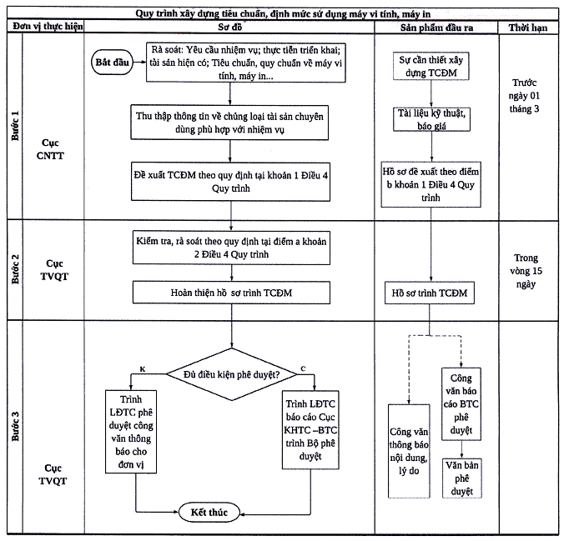
Quy trình số 02. Quy trình xây dựng tiêu chuẩn, định mức sử dụng tài sản công phục vụ công tác kiểm tra, giám sát hải quan, phục vụ công tác phòng chống buôn lậu, vận chuyển hàng hoá trái phép qua biên giới, phòng chống ma tuý từ đơn vị trực tiếp quản lý, sử dụng tài sản
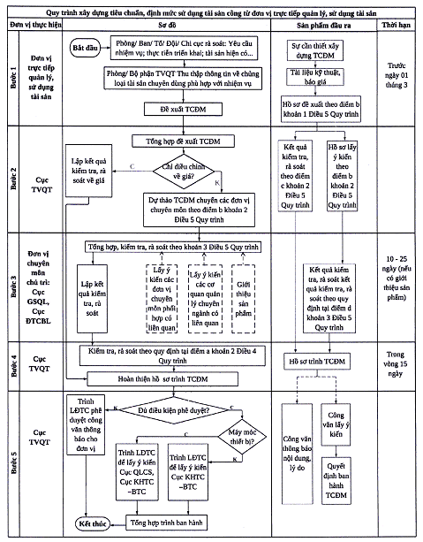
Quy trình số 03. Quy trình xây dựng tiêu chuẩn, định mức sử dụng tài sản công phục vụ công tác kiểm tra, giám sát hải quan, phục vụ công tác phòng chống buôn lậu, vận chuyển hàng hoá trái phép qua biên giới, phòng chống ma tuý từ đơn vị chuyên môn
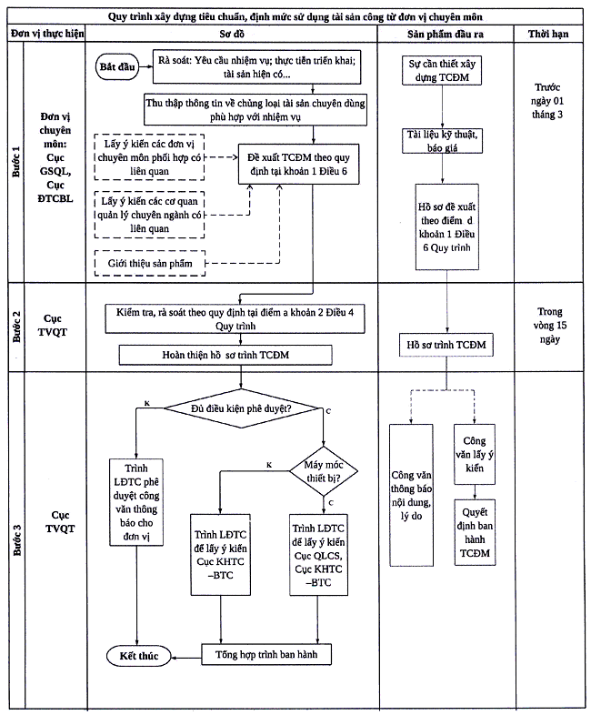
Quy trình số 04. Quy trình xây dựng tiêu chuẩn, định mức sử dụng tài sản công phục vụ công tác phân tích, phân loại, kiểm định
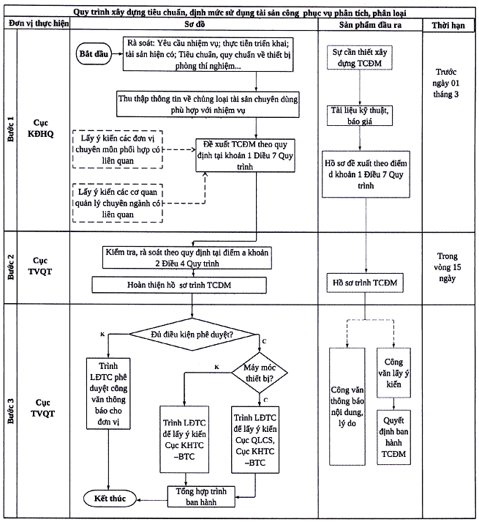
Quy trình số 05. Quy trình xây dựng tiêu chuẩn, định mức sử dụng tài sản công phục vụ công tác đào tạo
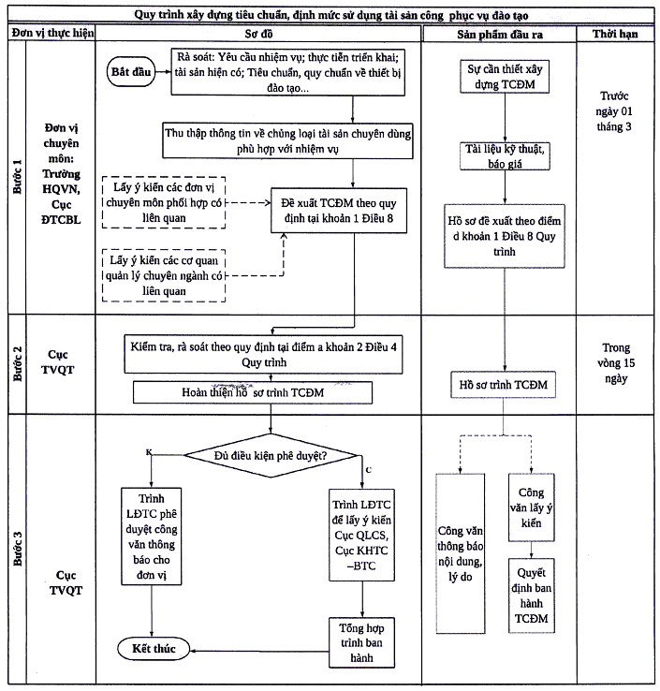
Quy trình số 06. Quy trình xây dựng tiêu chuẩn, định mức sử dụng tài sản công khác
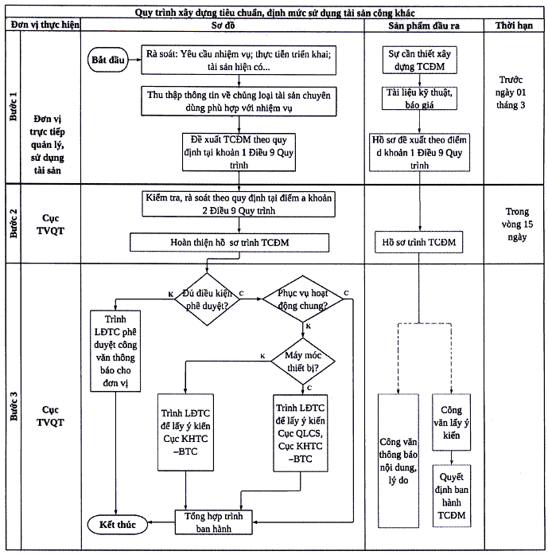
Mẫu sỗ 01. Bảng đề xuất tiêu chuẩn, định mức
TT | Tên tài sản | Chủng loại (Yêu cầu kỹ thuật tối thiểu) | Mức giá mua tối đa | Đối tượng sử dụng (địa điểm trang bị) | Định mức tối đa | Ghi chú
1 | Hệ thống cân ô tô | - Khả năng chịu tải: 60 tấn, khả năng chịu quá tải 150%,  - Load cell: IP 68  - Cấp chính xác: cấp III theo tiêu chuẩn Việt nam DL VN13: 2009 hay Class 3 theo tiêu chuẩn quốc tế OLML-R76  .... | 625.000.000 đồng/hệ thống - không bao gồm chi phí xây móng cân | Chi cục A | 01 hệ Thống / địa điểm
2 | Máy vi tính | Bộ VXL Core i5 11300H3.1Ghz Up to 4.4Ghz-8Mb  Bộ nhớ 8Gb (2 khe ram / Hỗ trợ tối đa 32GB )  Ổ cứng/ Ổ đĩa quang 512Gb SSD/ Không có  Màn hình 14.0Inch Full HD  Kết nối LAN, Wifi, Bluetooth  Cổng giao tiếp Two USB 3.2 Gen 1 ports/ One USB 3.2 Gen 2x2 (Type-C) port with DisplayPort and Power Delivery/ One Thunderbolt 4 port with Power Delivery/ One HDMI 1.4 port/ One microSD-card slot | 20.000.000 đồng/ máy | Công chức làm nhiệm vụ... | 01 máy/ người
Mẫu số 02. Bảng tổng hợp đề xuất tiêu chuẩn, định mức
TT | Đề xuất của đơn vị |  |  |  |  |  | Kết quả tổng hợp |  |  |  |  | Ghi chú
TT | Tên tài sản | Chủng loại (Yêu cầu kỹ thuật tối thiểu) | Mức giá mua tối đa | Đối tượng sử dụng (địa điểm trang bị) | Định mức tối đa | Đơn vị đề xuất | Tên tài sản | Chủng loại (Yêu cầu kỹ thuật tối thiểu) | Mức giá mua tối đa | Đối tượng sử dụng (địa điểm trang bị) | Định mức tối đa | Ghi chú
1 | Ống nhòm hồng ngoại | Khoảng cách nhìn 1 | 1.000 | Chi cục... | 02 chiếc/ đơn vị | Cục Hải quan A | Ống nhòm hồng ngoại | Khoảng cách nhìn 1  Hồng ngoại | 1.200 | Chi cục và Đội KS | 02 chiếc/ đơn vị
1 | Ống nhòm hồng ngoại | Khoảng cách nhìn 2 | 1.200 | Đội KS... | 03 chiếc/ Đội | Cục Hải quan B
1 | Thiết bị nhìn đêm | … | …. | Chi cục | 01 chiếc/ đơn vị | Cục Hải quan C

